Erro Virtual Box

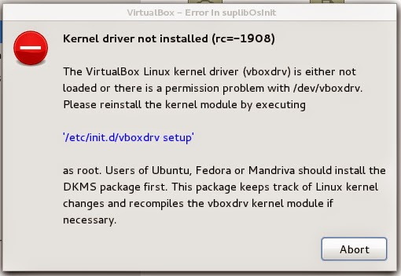

Solução:

<http://www.diolinux.com.br/2013/11/virtualbox-erro-atualizar-kernel-etcinitdvboxdrv-setup.html>

Solução 1:

<https://www.vivaolinux.com.br/dica/Erro-ao-executar-VirtualBox-Kernel-driver-not-installed-rc-1908-Resolvido>

